Tutorat de Chimie du 22/09/10

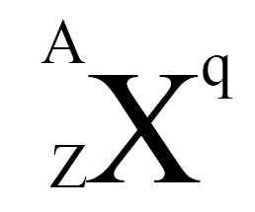
1. A quoi correspond chaque lettre A ……………
Z ……………
X……………
q……………

2. La notion d’isotope est caractérisée par : nombre de protons
nombre de masse
nombre de charge
nombre de protons+neutrons

3. Un ion chargé positivement est un : anion Il a subit un(e) perte d’électron
cation gain d’électron

Un ion chargé négativement est un : anion Il a subit un(e) perte d’électron
cation gain d’électron

4. Une mole correspond à ……………particules.
Il s’agit du nombre d’ …………….

5. Dans l’équation de Shrödinger, reliez les différents nombres quantiques entre eux et indiquez ensuite quelles en sont les valeurs permises:
n nombre quantique magnétique
s ou ms spin
l nombre quantique principal
m nombre quantique secondaire

6. Reliez chaque règle avec sa définition :
Règle de Pauli : •Pour des états de même énergie, les électrons se placent à raison de 1 par case, avec la même valeur de spin et ne s’apparient en doublet que s’il sont plus nombreux que les états.
Règle de Hund : •Dans un atome, deux électrons doivent différer par au moins la valeur d’un nombre quantique.
Règle de Klechkowski : •Parmi les couches encore vides, la première à se remplir est celle pour laquelle la valeur de (n+l) est la plus petite. Dans le cas d’une indétermination, celle qui a le n le plus petit se remplit la première.
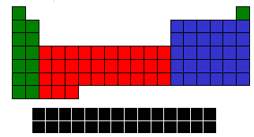7. Indiquer à quel bloc correspond chaque groupe de couleurs

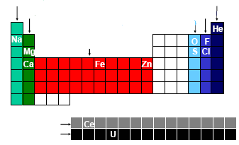8. Faites correspondre à chaque flèche une famille d’éléments atomiques

9. Quelle famille d’éléments atomiques est la moins réactive :
alcalins actinides
halogènes gaz nobles
gaz rares métaux de transition

10. Un atome aura tendance à prendre la configuration électronique du …………………. le plus proche.
Plus généralement, un atome aura tendance à prendre une configuration pour laquelle la ……………… en cours de remplissage est totalement ……….. ou totalement …………

11. La taille de l’atome augmente dans le tableau périodique de :
bas en haut et de droite à gauche
bas en haut et de gauche à droite
haut en bas et de gauche à droite
haut en bas et de droite à gauche

12. L’énergie d’ionisation est toujours ………….. car il faut fournir de l’énergie pour ………….. l’électron à l’attraction du noyau.
Au fur et à mesure que l'on arrache les électrons, l'élément se charge de plus en plus …………....
On constate donc une ………… des énergies d'ionisation avec le degré d'ionisation.
13. L’énergie d’ionisation augmente dans le tableau périodique de :
bas en haut et de droite à gauche
bas en haut et de gauche à droite
haut en bas et de gauche à droite
haut en bas et de droite à gauche

14. Il est facile d’enlever un électron à un atome possédant une couche ou une sous-couche …….. (les dernières colonnes de chaque bloc et surtout la dernière colonne de chaque période)
Il est relativement ………. de rajouter un électron à un atome pour remplir complètement ou à moitié une de ses sous-couches (ex : la première colonne, ou l’avant dernière)

15. Un atome …………….., possède une grande énergie d'ionisation et une grande affinité électronique . Il va ………… des électrons.
Un atome ……………., possède une faible énergie d'ionisation et une faible affinité électronique. Il va ………….. des électrons.

Exercices

Exercice I
Remplir le tableau suivant en notant les valeurs de m, et rajouter les cases quantiques correspondantes ainsi que le nom des orbitales atomiques :

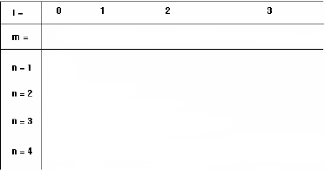

Exercice II
Ecrire la configuration atomique du soufre ainsi que les électrons de valence et de cœur.
Donner les cases quantiques correspondantes.
Indiquer l’ion le plus probable du soufre et expliquer pourquoi.

Exercice III
Dans l’atome de germanium (Ge, Z=32) à l’état fondamental, déterminer le nombre d’électrons caractérisés par le nombre quantique magnétique m = +1.

Exercice IV
L’élément naturel fer est constitué de 4 isotopes (A=masse atomique) :
54Fe (6, 04%) A=53, 953
56Fe (91, 57%) A=55,948
57Fe (2,11 %) A=56,960
58Fe (0,28 %) A=57,959
Quelle est la masse atomique du fer naturel ?

Exercice V
Dessiner les cases quantiques des atomes H, C, O et Si puis donner pour chacune des espèces suivantes le modèle de Lewis.
H₃O⁺
SiH₄
CO₂

